L’association Bout de Ficelle présente les Night Trotters
40ème éd. 36,5km
Samedi 9 au dimanche 10 mars 2024

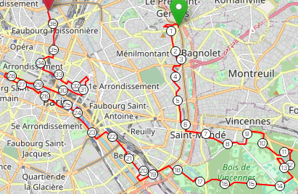 | Rassemblement 9 mars  à partir de 21h00 à la  Pte des Lilas (métro)  Départ à 22H00  Arrivée 10 mars à partir de 9h00 square d’Anvers
Partenaire depuis 2019
INSCRIPTION OBLIGATOIRE ET PAYANTE

ASSOCIATION
193, Boulevard Macdonald 75019 Paris Tél. : 0621110492
assoboutdeficelle@gmail.com

SUIVEZ-NOUS :
Night Trotters nighttrotters bout.2.ficelle
X (twitter) @NightTrotters @Bout_2_Ficelle

